# **Практична робота № 2**

Тема: Написати програму на Асемблері, яка вираховує значення математичної функції.

Мета: Написати програму для реалізації даної функції.

***План роботи***

1. Опис завдання

2. Текст програми

3. Послідовність стану регістрів

4. Розміщення даних в ОЗП

5. Машинний код програми

6. Результат роботи

7. Перевірка результату

Виконав:

Студент групи П-31

Ракута Любомир

Прийняв:

Красничук В. М.

***Опис завдання :***

$$y=\frac{3x^{2}-2x+3}{6x-x}$$

1. **Текст програми:**
2. **IN**
3. **WR R0**
4. **MUL R0**
5. **MUL #3**
6. **WR R1**
7. **RD R0**
8. **MUL #2**
9. **WR R2**
10. **RD #3**
11. **ADD R1**
12. **SUB R2**
13. **WR R1**
14. **RD #6**
15. **MUL R0**
16. **SUB R0**
17. **WR R2**
18. **RD R1**
19. **DIV R2**
20. **OUT**
21. **HLT**
22. **Послідовність стану регістрів:**

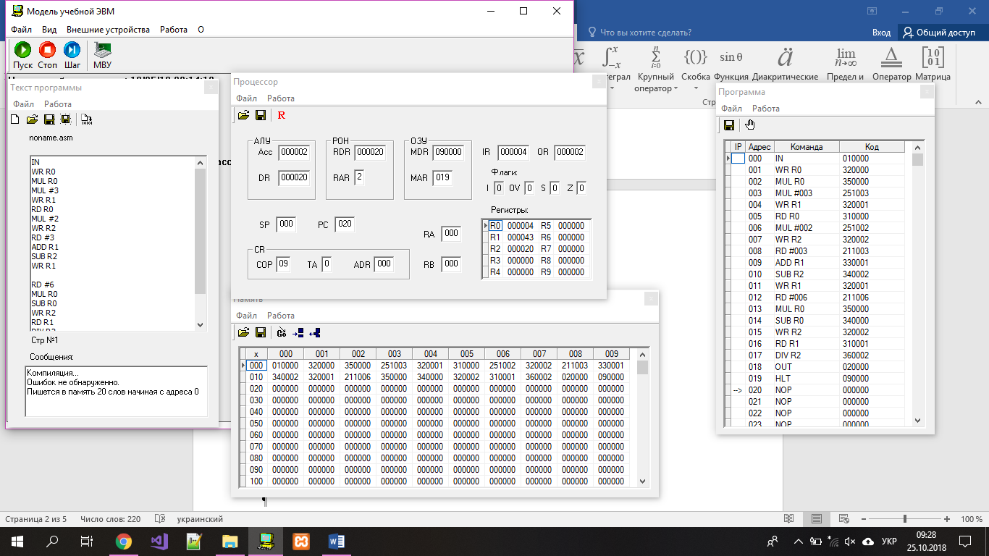

1. **Розміщення даних в ОЗП:**



1. **Машинний код програми:**



1. **Результат роботи:**



1. **Перевірка результатів**

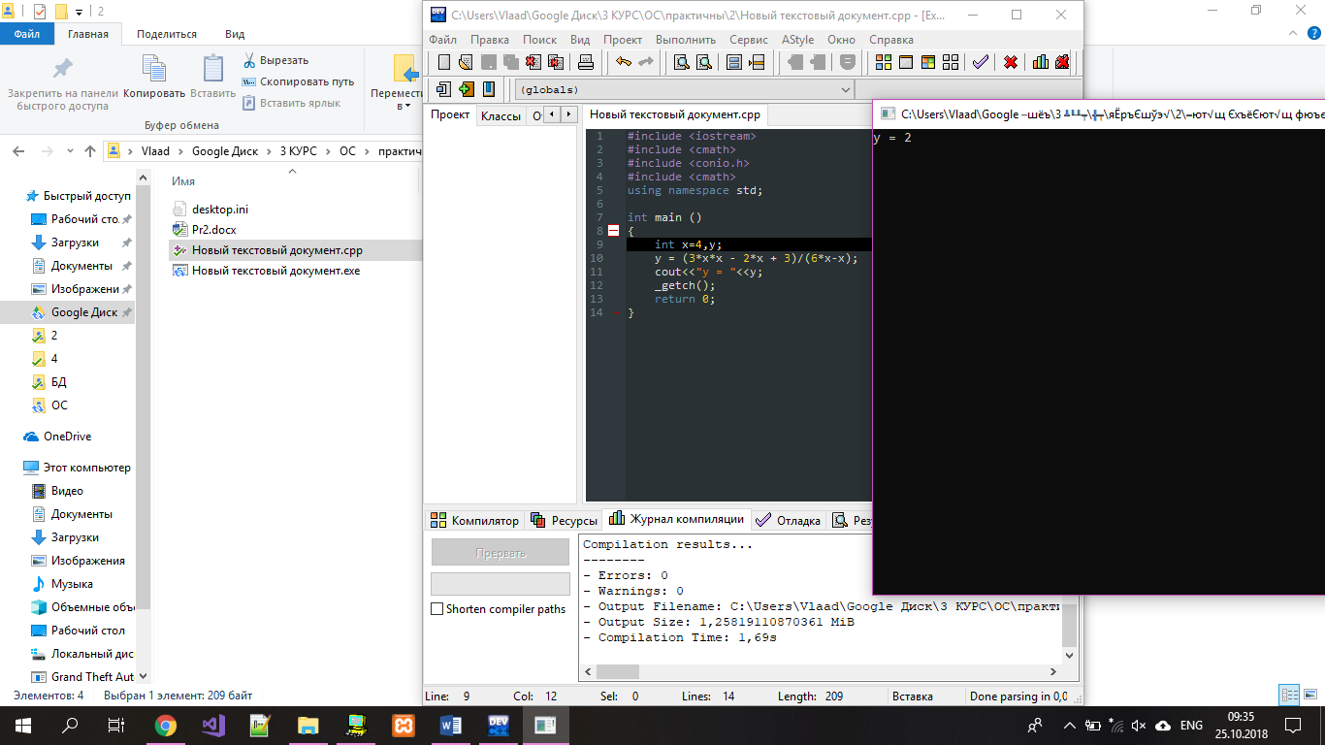

**Висновок : на даній практичній роботі ми навчилися виконувати формули на мові assembler. Використовуючи основні функції цієї мови, можна виконувати будь-які формули**